【一、選擇題】每題6分，不倒扣，(複選題若只錯一選項，得3分，錯二選項以上不給分)。 共24分
【1】設是等差數列，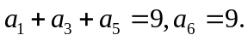則這個數列的前6項和等於【單選】
（A）12 （B）24 （C）36 （D）48
【2】有一個999項的等差數列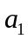﹐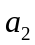﹐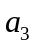﹐﹐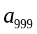﹐其和為0且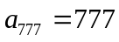﹐試問下列何者正確﹖【複選】
(A)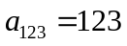 (B)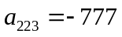 (C)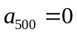 (D)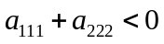 (E)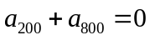
【3】下列式子哪些是正確的？【複選】
(A) 3.< 4
(B) 1 −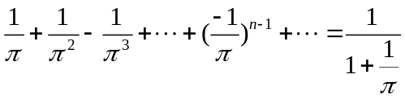
(C) 1 − 3 + 9 − 27 + 81 − 243 +…+ ( −3 ) ^{n−1}+… =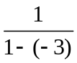
(D) 1 −1 + 1 −1 + 1 −1 +…+ ( −1)^{n −1} + … = 0
(E)無窮級數1 + 5 + 25 +…+ 5³⁰ ++ ()² +…+ ()^{n} +…是收斂的
【4】在等比數列中,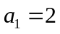,前項和為,若數列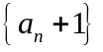也是等比數列,則等於【單選】
(A)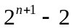 (B) 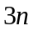 (C) 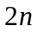 (D)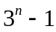
【二、填充題】共54分
答對格數 | 1 | 2 | 3 | 4 | 5 | 6 | 7 | 8 | 9 | 10 | 11 | 12 | 13
得 分 | 6 | 12 | 18 | 24 | 30 | 33 | 36 | 39 | 42 | 45 | 48 | 51 | 54
【1】若互不相等的實數成等差數列，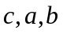成等比數列，且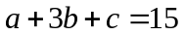，則

【2】數列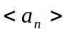滿足，則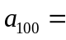 。

【3】一套共7冊的書計畫每2年出一冊，若各冊書的出版年份數之和為14007，則出齊這套書的年份是

【4】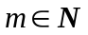 , 設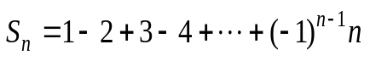，則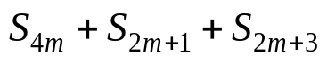的值為

【5】有兩等差級數，其首n項和之比為(3n + 4)：(4n + 3)，試求兩級數第9項的比為 。

【6】試求下列無窮級數的和：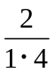+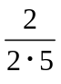+ … +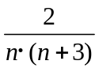+ … = 。

【7】設 ( 1 –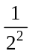)‧( 1 –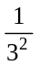)‧…‧( 1 –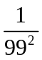) =，其中a，b為互質的正整數，則a + b =________

【8】某商店櫥窗裏用同樣的乒乓球堆成若干堆“正三角垛”形的展品，其中第1堆只有1層，就一個球；第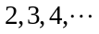堆最底層（第一層）分別按圖所示方式固定擺放，從第二層開始，每層的小球自然壘放在下一層之上，第堆第層就放一個乒乓球，以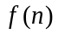表示第堆的乒乓球總數，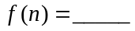（答案用表示）.
…

【9】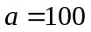，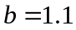，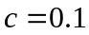，則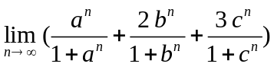= 。

【10】設等比數列{a_{n}}(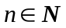)的公比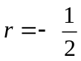,且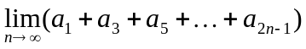=,則a₁= .
【11】試求無窮級數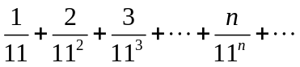之和為 。
【12】 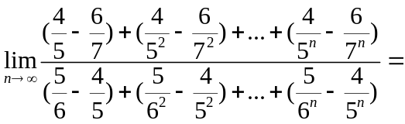_____________
【13】如圖P₁是一塊半徑為1的半圓形紙板，在P₁的左下端剪去一個半徑為的半圓後得到圖形P₂，然後依次剪去一個更小半圓（其直徑為前一個被剪掉半圓的半徑）得圓形P₃、P₄、…..，P_{n}，…,記紙板P_{n}的面積為，則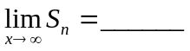.

P₁
P₂

P₃
P₄

【三、計算題】共22分
【1】數列{a_{n}}共有k項(k為定值)，它的前n項和S_{n}=2n²+n(1≤n≤k，)，現從k項中抽取一項
(不抽首項、末項)，餘下的k-1項的平均值是79。
(1)求數列{a_{n}}的通項。(4分)
(2)求出k的值 ? (4分), 並指出抽取的是第幾項 ? (4分)。

【2】設﹐若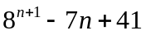恆為某一自然數的倍數﹒
(1)試求的最大值為多少﹖(4分)
(2)請以數學歸納法證明(1)所得之結論是正確的﹐對所有自然數 (6分)

【四、加分題】10分

- 用磚砌牆，第一層（底層）用了全部磚塊的一半多一塊，第二層用了餘下的磚塊的一半多一塊，…依次類推，每層都用了上次剩下的磚塊的一半多一塊，這樣到第十層恰好把磚用完，求原有磚塊的塊數

【一、選擇題】每題6分，不倒扣，(複選題若只錯一選項，得3分，錯二選項以上不給分)。 共24分
1 | 2 | 3 | 4
B | BCD | BE | C

【二、填充題】共54分
答對格數 | 1 | 2 | 3 | 4 | 5 | 6 | 7 | 8 | 9 | 10 | 11 | 12 | 13
得 分 | 6 | 12 | 18 | 24 | 30 | 33 | 36 | 39 | 42 | 45 | 48 | 51 | 54

1 | 2 | 3 | 4 | 5
-6 | 303 | 2007 | 3 | 55 : 71
6 | 7 | 8 | 9 | 10
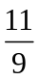 | 149 | 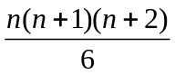 | 3 | 2
11 | 12 | 13
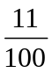 | -1 | 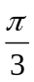

【三、計算題】共22分
1 (12分) | 2 (10分)
(1)a_{n}=4n-1(1≤n≤k)  (2)k=39,抽取的是第20项。 | (1) 49 (4分) 第一小題答案錯誤,全題皆不給分  (2) (a)証n=1成立 (1分)  (b)設n=k 成立 (1分)  (c)証 n=k+1 成立 (4分) 可以酌量給分

【四、加分題】10分
2046 (10分)

